III Bienal del COLOQUIO de TRANSFORMACIONES TERRITORIALES
Comité Académico de Desarrollo Regional de la Asociación de Universidades del Grupo Montevideo (AUGM)
Mesa 6: Procesos de integración transfronteras: posibilidades y limitaciones

POSIBILIDADES Y LIMITACIONES DE LA INTEGRACIÓN A ESCALA SUBNACIONAL
Alicia Laurín

Introducción
La propuesta que en esta oportunidad presentamos deriva de las investigaciones sobre la integración supranacional MERCOSUR y subnacional Patagónica. En este caso la preocupación se concentra en reflexionar sobre la necesidad de definir la “integración” en términos teóricos y como política de Estado. Los procesos iniciados en 1991 con el Tratado de Asunción que promovió al MERCOSUR; en 1994 con la reforma de la Constitución que reposicionó a los gobiernos subnacionales en materia de regionalización interna, y las acciones de los gobiernos municipales en la integración intermunicipal, han producido nuevas territorialidades en movimiento.
En ese contexto se destacan como limitación la ausencia de la noción de integración en gran parte de la comunidad y como posibilidad la existencia de la región que los propios Estados subnacionales y municipales han conformado y que podrían ser utilizadas para promover políticas integracionistas.
A partir de la definición de integración de J.C.Puig (1984:244) ensayamos una aproximación a los conceptos implícitos y derivados, para fundamentar nuestros términos de referencia. Los gobiernos y sus políticas en relación con la participación ciudadana constituyen el eje central de nuestra preocupación, en el contexto de la integración regional

El contexto normativo
Al crearse el Parlamento del Mercosur como órgano de representación de los pueblos, en el año 2005, se avanzó hacia el fortalecimiento institucional del proceso integracionista. Los propósitos giran alrededor de dimensiones civiles de gran significación para la sociedad y para la eficacia del propio proceso, pues realza la pluralidad ideológica y política, la diversidad de sus pueblos, la democracia, la libertad y la paz. Como también la participación de actores de la sociedad civil, la formación de una conciencia colectiva de valores ciudadanos y comunitarios para la integración (Protocolo Constitutivo del Parlamento del Mercosur -PCPM-).
Las metas propuestas por el Parlamento en sus Disposiciones Transitorias están establecidas por etapas, tal como a continuación se detalla:

ETAPAS | INTEGRACIÓN DEL  PARLAMENTO | SISTEMA DE ELECCIÓN | NORMAS
I  1-01-2006/  31-12-2010 | 18 Parlamentarios por cada Estado Parte | Determinado por los Parlamentarios Nacionales | Protocolo Constitutivo del Parlamento del Mercosur. DEC.N° 23/05. Producido por el Consejo del Mercado Común.9-12-2005
II  1-01-2011/  31-12-2014 | Según proporcionalidad atenuada de representación | Elección por voto directo, universal y secreto de los ciudadanos de cada Estado Parte | Acuerdo Político para la Consolidación del Mercosur.  Producido por el Parlamento del Mercosur el 28-04-2009
Elaboración propia en base a las dos normas citadas.
Debemos saber, tal como se refleja en el cuadro, que los representantes de los ciudadanos ante el Bloque Argentino de Parlamentarios del Mercosur, en el año 2011 serán elegidos por el voto directo de los ciudadanos. Ello supone en régimen democrático, que tendrán la libertad e igualdad para elegirlos; de ello depende su eficacia para que su participación sea real y no ficticia (Rodríguez Blanco et all, 2004:219). Pero, también debemos recordar que sin conocimiento se anula tal posibilidad y en consecuencia se pierde la libertad de elección.
Hacia aquel rumbo se orienta la reciente aprobación del “Acuerdo Político para la Consolidación del Mercosur” (en Asunción del Paraguay, el 28 de abril de 2009) que en cumplimiento con lo dispuesto por el Protocolo Constitutivo del año 2005, entre los principales objetivos se propone implementar el criterio de representación ciudadana ante el Parlamento y mecanismos de consulta. Esta acción preanuncia un futuro cercano de fortalecimiento institucional del Mercosur. Todas las propuestas de adecuación de normas (estatutos, reglamentos, facultades parlamentarias) deberán -por disposición del Acuerdo- ser realizadas en el transcurso del año (2009), para poner en vigencia lo establecido en las Disposiciones Transitorias del PCPM en la segunda etapa de la transición.
Los considerandos de dicho Acuerdo refuerzan nuestra propuesta de construir una idea de integración, en la que la ciudadanía sea parte constitutiva de ese proceso, al sostener que:
“…el Parlamento experimentará un salto cualitativo institucional al incorporar un criterio de representación ciudadana, concordante con la Disposición Transitoria Segunda de su PCPM. Ello se concretará a través de una fórmula que satisfaga todos los intereses, tanto desde la perspectiva de los Estados como de los ciudadanos, por ser justamente los parlamentarios representantes de los pueblos y no de sus gobiernos” (el resaltado es propio)
“…es necesario encontrar el equilibrio entre la representación ciudadana con proporcionalidad atenuada y los imprescindibles avances hacia la creación de instituciones supranacionales que profundicen el proceso de integración, que contribuya a la superación de las asimetrías y que garantice a todos los Estados Partes y a sus ciudadanos la efectividad de los derechos que el proceso les confiere”
“… la institucionalidad es un tema clave para el futuro del proceso de integración, y en este debate no pueden estar ausentes el análisis, la discusión y las propuestas de los actores políticos y de la sociedad civil”.
Tal como se puede apreciar tanto en los Considerandos como en las Disposiciones, se busca el fortalecimiento institucional del Mercosur, lo que llevaría a un funcionamiento más democrático, ya que los gobiernos y los ciudadanos, participarían como actores políticos. Del mismo modo mejoraría el funcionamiento desde una perspectiva regional; como bloque regional llevaría a “consolidar el proceso de integración y su irreversibilidad” (Considerandos del Acuerdo).
La realidad actual muestra que la región, pensada como nuevo espacio para la política, sustentada en un principio de integración, coexiste paradójicamente con ciudadanos que desconocen el proceso integracionista. Es el caso de la Nordpatagonia. Mercosur para estas comunidades es una realidad lejana y ausente, y en el mejor de los casos, la región de la Patagonia es percibida en una posición marginal al Mercosur. Conforman espacios “vacíos” de contenido integracionista; en la provincia de Neuquén la política de integración mercosuriana es inexistente, las plataformas electorales para las elecciones a gobernador y diputados desde 1999 a 2007 no registran referencia alguna a dicho proceso; tampoco está presente en los discursos políticos; en la última campaña electoral que llevó al Movimiento Popular Neuquino nuevamente a la gestión de gobierno provincial se esboza una mención a dicho proceso. Es de esperar que se transforme en acción política hacia la integración regional, aunque aún no aparece en los discursos.
La provincia de Río Negro muestra un regionalismo abierto hacia Mercosur y ha sido pionera en la búsqueda y accionar integracionista. Ya en su reforma constitucional de 1988 incorpora en su Constitución un concepto de integración que luego será base de las modificaciones incorporadas en la Constitución Nacional, en tema de regionalización (Laurín, 2008:44). No obstante las diferencias entre una y otra unidad subnacional en política regionalista, ambas carecen de políticas sustantivas tendientes a la construcción del imaginario colectivo en torno de la integración regional y de políticas adjetivas que contemplen instituciones con objetivos y mecanismos tendientes a internalizar en la comunidad la noción de integración (Sánchez, 1992:34).
Si bien ese no es la única limitante que presenta el proceso, en esta región y en otras, es uno de los principales problemas, porque los ciudadanos son la parte fundante de los pueblos que los Estados se proponen unir de manera estrecha, según el Tratado de Asunción, signado por los cuatro miembros plenos, en 1991. Como también están invocados en el Tratado Fundacional de la Región Patagonia argentina, firmado por los mandatarios de las seis provincias que la conformaron, el 26 de junio de 1996 en la ciudad de Santa Rosa, La Pampa.
Internalizar la “idea de integración” en la sociedad es el más elemental y medular sostén de cualquier proceso de integración, del que se espera alcanzar todas las dimensiones sociales, no sólo la económica y física. Por esa razón es vital constituir la noción misma de integración, que en definitiva es una construcción social de la que participan los ciudadanos en actitud participativa, el Estado como actor sintagmático inserto en un programa articulado hacia una finalidad concreta, y organizaciones civiles simples de arraigada conciencia ciudadana y participativa. Sobre aquella noción será posible articular las políticas locales de integración con las que se fijen a escala de la Patagonia y a escala subcontinental del Mercosur.
Esa noción de integración debería contener la referencia escalar, la multiterritorialidad derivada de las variadas dimensiones de actuación política y el escenario relacional en el que se desenvuelven los procesos de integración regional. Estos serían los términos de referencia mínimos sobre los cuales pensar a la integración en su nivel teórico.

Los términos teóricos de referencia
“El término integración implica un fenómeno social en donde un grupo humano comparte conductas que tienen como propósito lograr que los grupos en cuestión renuncien en determinadas materias a la actuación individual para hacerlo en forma conjunta con un sentido de pertenencia” (Puig, J.C.,1984:244; citado por López Bidone, E., 2006). Podemos interpretar que los grupos humanos conforman países, o regiones, y en ese caso aplicado al fenómeno comprensivo de la regionalización, estamos frente a varias configuraciones territoriales, donde se desenvuelven y comparten acciones humanas y donde discurren las políticas de los Estados. Esas territorialidades serían los bloques regionales como MERCOSUR o Unión Europea; las regiones subnacionales, o las asociaciones municipales, entre otras.
Todas ellas tienen un referente territorial que será: supranacional por agrupación de territorios nacionales; o nacional y subnacional en relación con las agrupaciones provinciales y municipales en el seno del territorio nacional. Y estas territorialidades tienen una referencia escalar, de allí la importancia de asociar las dos nociones al concepto de integración. Es decir: territorio y escala
El fenómeno social de la definición, aludiría a una serie de políticas sustantivas y adjetivas, de alcance territorial provincial y nacional, diseñadas por el principal actor de la integración, el Estado. Es decir, es una acción promovida, estimulada, intencionada, deliberada. Supone entonces una estrategia y una táctica con la sociedad para transformar conductas individuales en conductas colectivas. Supone también la construcción de pertenencia, que será territorial porque el territorio condensa el pasado en el presente, vale decir, la historia heredada de las configuraciones espaciales pasadas; y luego será social derivando en identidades regionales.
La pertenencia territorial y social es la base sobre la cual se armará la política de integración montada sobre una noción de integración que contempla a la sociedad. Esa política sustantiva deberá tender a la constitución de un imaginario colectivo en torno a la integración regional. Acompañadas de políticas adjetivas, que contemplen instituciones con objetivos y mecanismos que lleven a internalizar en la comunidad la idea de integración. Desde esta perspectiva el colectivo es un conjunto compuesto de ciudadanos capacitados para ejercer la ciudadanía.
Todas las formas de integración se producen o pueden desenvolverse simultáneamente; pueden estar articuladas y coordinadas entre ellas, o bien tender a una articulación política en torno a la integración regional. Sostenemos que la política integracionista debe estar articulada en todos sus niveles y dimensiones, porque inexorablemente, si se mantiene la actual tendencia política de los Estados, en particular los sudamericanos, los procesos de integración madurarán y se afianzarán. De allí la necesidad de contar con una ciudadanía capaz de construir un movimiento inclusivo en torno de la integración regional.
Otro escenario conceptual que es conveniente tener en cuenta para la construcción de la noción de integración, es el que deriva de los territorios localizados a diversas escalas, total o parcialmente articulados entre ellos.
Hay acuerdo entre los intelectuales que la globalización es el resultado de un conjunto de interacciones, de alcance planetario; posibles por el desarrollo de las tecnologías de la información y de las comunicaciones. Esas interacciones se producen entre diversos planos de localización, variables y distantes; podemos identificar al menos tres: el plano local, el nacional, el mundial, en términos de Renato Ortiz (1996:60-61). Estos planos están atravesados por procesos sociales diferenciados, en la compartida perspectiva del autor. Por lo tanto la escala planetaria en la que se desenvuelven la organización económica, financiera y las redes, conduce a repensar la noción de escala como un problema fenomenológico, más que matemático y de representación cartográfica. La escala no es sólo un problema de representación del objeto ni es un nivel de análisis. “La escala confiere sentido a lo real percibido porque informa la realidad que en ella existe”, en consecuencia, sería conveniente entender la escala como “unidad de concepción” en la cual se incorpora la realidad que es multiescalar. (Castro, 1993:59)
Las políticas integracionistas están intrínsecamente referenciadas a una escala, y esta designa el ámbito de ocurrencia del hecho. Los territorios y sus recortes: las regiones, indican la escala geográfica de la integración y están definidas por la relación histórica con su territorio de la que derivaron prácticas, pretéritas y actuales, de existencia pluriescalar.
Por ello hacer inteligible la noción de escala como lugar de ocurrencia de los fenómenos, colaboraría en esclarecer la dimensión espacial intrínseca, de la propia noción de integración y permitiría tomar conciencia de la localización y procedencia de los fenómenos de incidencia regional. En sentido espacial, la escala integra, vale decir, integra porque carece de calificación valorativa y de jerarquía entre fenómenos macro y micro. (Castro, 1993:59)
En concordancia con nuestra autora de referencia, la geógrafa Iná E. de Castro (1997:120), proponemos la escala como una “estrategia de aprehensión de la realidad” para comprender la complejidad del proceso integracionista; para identificar el lugar de procedencia y localización de los hechos, de las políticas, de las ordenes, de las normas, del poder. Nada más cierto que la existencia de múltiples formas espaciales; “el juego de las escalas es un juego de relaciones entre fenómenos de amplitud y naturaleza diversas” (1997:137). “Los procesos, instituciones, fuerzas, relaciones y demás que tienen lugar en una escala interactúan dialécticamente con los procesos, instituciones, fuerzas, relaciones y demás que tienen lugar en todas las otras escalas” (González, 2005:7), estas relaciones deben ser vistas como si tuvieran lugar simultáneamente y de manera multidireccional, dentro y entre varias escalas (ibidem).
Si tomamos la escala como unidad de concepción, inevitablemente debemos referirnos a la región ya que es un recorte territorial, con contenido identitario. La unidad de abordaje indefectiblemente es la región en el contexto de los procesos integracionistas. Hoy las regiones son conjuntos de Estados, o parcelas subnacionales, o unidades supranacionales (de Costa Gomez, 1995:71), como ya he señalado en concordancia con el autor. Son entidades que instituyen una intencionalidad política de base territorial. Lo hemos señalado al inicio, cuando explicamos brevemente los procesos de regionalización operados a escala nacional y supranacional. Se ponen en juego allí una comunidad de intereses que los identifica social y territorialmente, por eso se reconocen a las regiones como lugares de identidades propias a preservar y reivindicar. Esa diversidad, su identidad, es el fundamento de la región, es la que refuerza la diversidad y la diferencia con “otra” región, que es su “exterioridad constitutiva” como precondición de existencia (Mouffe; 2007:25). Y además refleja siempre una tensión entre los límites de la autonomía frente al poder central.
En el actual contexto regionalizador, las regiones pueden ser pensadas como los nuevos espacios políticos, que sustentan el pensamiento político y las políticas que organizan o politizan la región (Galli; 2002:8-13); en las actuales condiciones institucionales pueden ser consideradas como espacios de control y gestión de un territorio.
La regionalización como posibilidad
La regionalización que se impuso a partir de la reforma implicó un cierto reparto territorial del poder hacia las provincias en materia de integración regional. Las unidades subnacionales adquirieron de este modo la facultad de conformar regiones convirtiéndose en actores regionalizadores (Ferrero, 2006:5) porque a través de sus mandatarios construyen la región; pero además apoyados en la facultad de pertenecer a más de una región, pueden orientar la gestión regional según afinidades físico-geográficas, económicas, culturales, etc.; así el reconocimiento de la diversidad orientaría la gestión regional.
En segundo lugar y en términos teóricos, la práctica regionalista se transformó en una construcción social promovida en las escalas locales por los gobiernos locales, una construcción cargada de intensión para crear un orden geográfico local adecuado al movimiento actual y general de la sociedad. El punto cuestionable es el determinismo de la ínter actuación entre las escalas. Este determinismo genera exclusión. Si bien es cierto que las regiones subnacionales son estrategias hacia un Mercosur ágil y dinámico, es menos cierto que todas las regiones tengan el mismo peso en ese proceso macroregional. La Patagonia no solo es territorialmente periférica en la macroregión MERCOSUR, también es marginal si la comparamos con la dinámica económica de la región Centro. Esta situación y estado actual de la región encuentra su explicación parcial en la ausencia de políticas integracionistas, tales como definir ¿qué es integrar? ¿qué integración se busca en la región? ¿qué integración queremos?, en definitiva, ausencia de la elemental noción de integración. Situación anomica reforzada a su vez por la propia noción que sostiene la escasa política regional de Río Negro y Neuquén. En efecto, los antecedentes analizados en ambos casos conducen a afirmar que la primera fundamenta sus políticas integracionistas sobre la base del respeto y fortalecimiento de las autonomías provinciales, en tanto Neuquén las sustenta sobre la autonomía de la región. Estas diferencias sustanciales complican la articulación de políticas comunes y la definición de proyectos regionales conjuntos. El proyecto de fusión de ambas unidades, que el mandatario neuquino propuso al rionegrino en el año 2002, muestra claramente esta dificultad.
Llenar de política a estos espacios políticos es una obra pendiente; no para interactuar con los flujos globales como condición de existencia, sino para incluir a la ciudadanía con capacidad para intervenir en los procesos regionalizadores. Esta es la oportunidad que tienen las regiones, es la posibilidad que tienen los gobiernos subnacionales. La forma de funcionamiento regional-territorial ha cambiado en consecuencia la gestión debe adoptar una forma adecuada a ese funcionamiento. Hasta un pasado reciente (mediados del siglo XX) el funcionamiento de la sociedad se apoyaba en las relaciones internacionales, y el movimiento y circulación de bienes, personas, información y dinero se producía a través de las fronteras. Este funcionamiento conformaba redes pero a diferencia de las globales, tenían arraigo en los territorios, dependían de los territorios. El control y la gestión de los flujos era territorial (Dematteis; 2002:164-166).
Las redes globales actuales tienden a ser funcionalmente independientes de las entidades territoriales de las que forman parte, son autónomas. Y esta particularidad, que no puede desconocerse, ha producido consecuencias en la articulación y desarticulación regional de los territorios. En tanto sede de actores locales vinculados a redes globales, cada parte de estos territorios constituye unidades fragmentadas de su entorno, funcionalmente independientes. Reproduciendo nuevas fragmentaciones. Estos son los territorios-regiones red que define Rogerio Haesbaert. (2004:279-311) Estas son las eventualidades posibles pero no deseables para una integración inclusiva, una integración que tenga como centro la ciudadanía y no sólo el tamaño del mercado.
Un intersticio a escala local asoma como un atisbo que podría colaborar en la resolución del problema planteado: la ausencia de la noción de integración en la ciudadanía. Por un lado la reciente integración de la ciudad de Neuquén a la red de Mercociudades y al Foro Consultivo de Municipios, Estados Federados, Provincias y Departamentos del Mercosur (FCCR); y por otra parte en paralelo la constitución de un nuevo espacio político, que estaría pensado en relación con el anterior, tal como es la Asociación de Municipios de la Región de los Valles y la Confluencia, de las provincias de Neuquén y Río Negro.
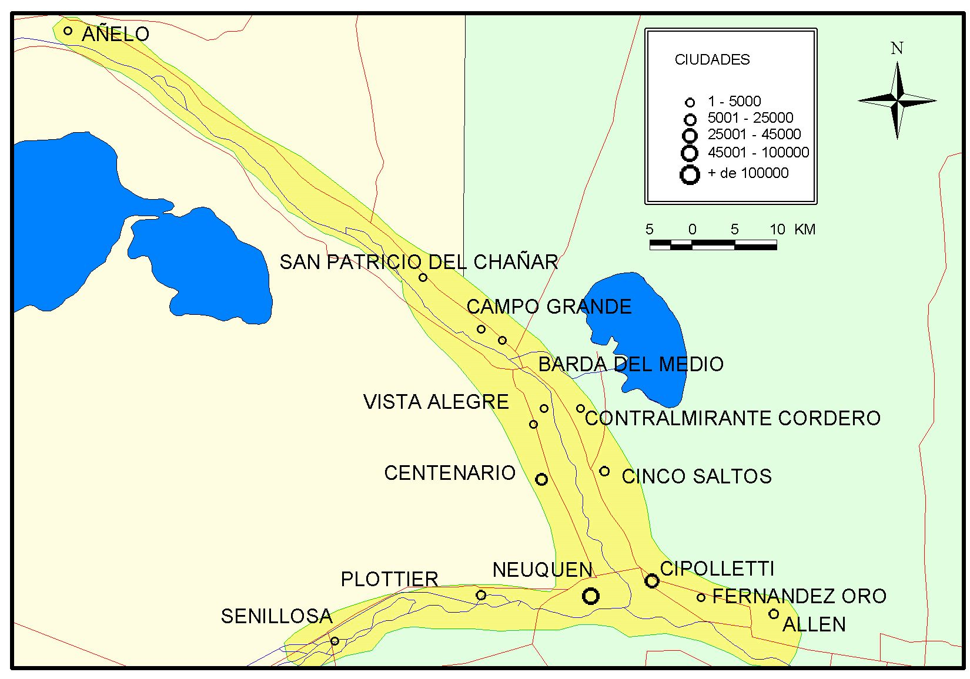
Mapa 1. Asociación de Municipios de la región de los lagos y la confluencia de las provincias de Río Negro y Neuquén.
Fuente: CEIR
Dibujó: Germán Pérez 2009

En el primer caso debemos señalar que la Región Patagónica tiene sólo seis ciudades articuladas a la red de Mercociudades; el municipio de la ciudad de Neuquén se incorporó recién en el año 2008. La mayor densidad de ciudades integradas a la red se localizan en las regiones Centro, Cuyo, Norte Grande y en el área Metropolitana y Bonaerense.
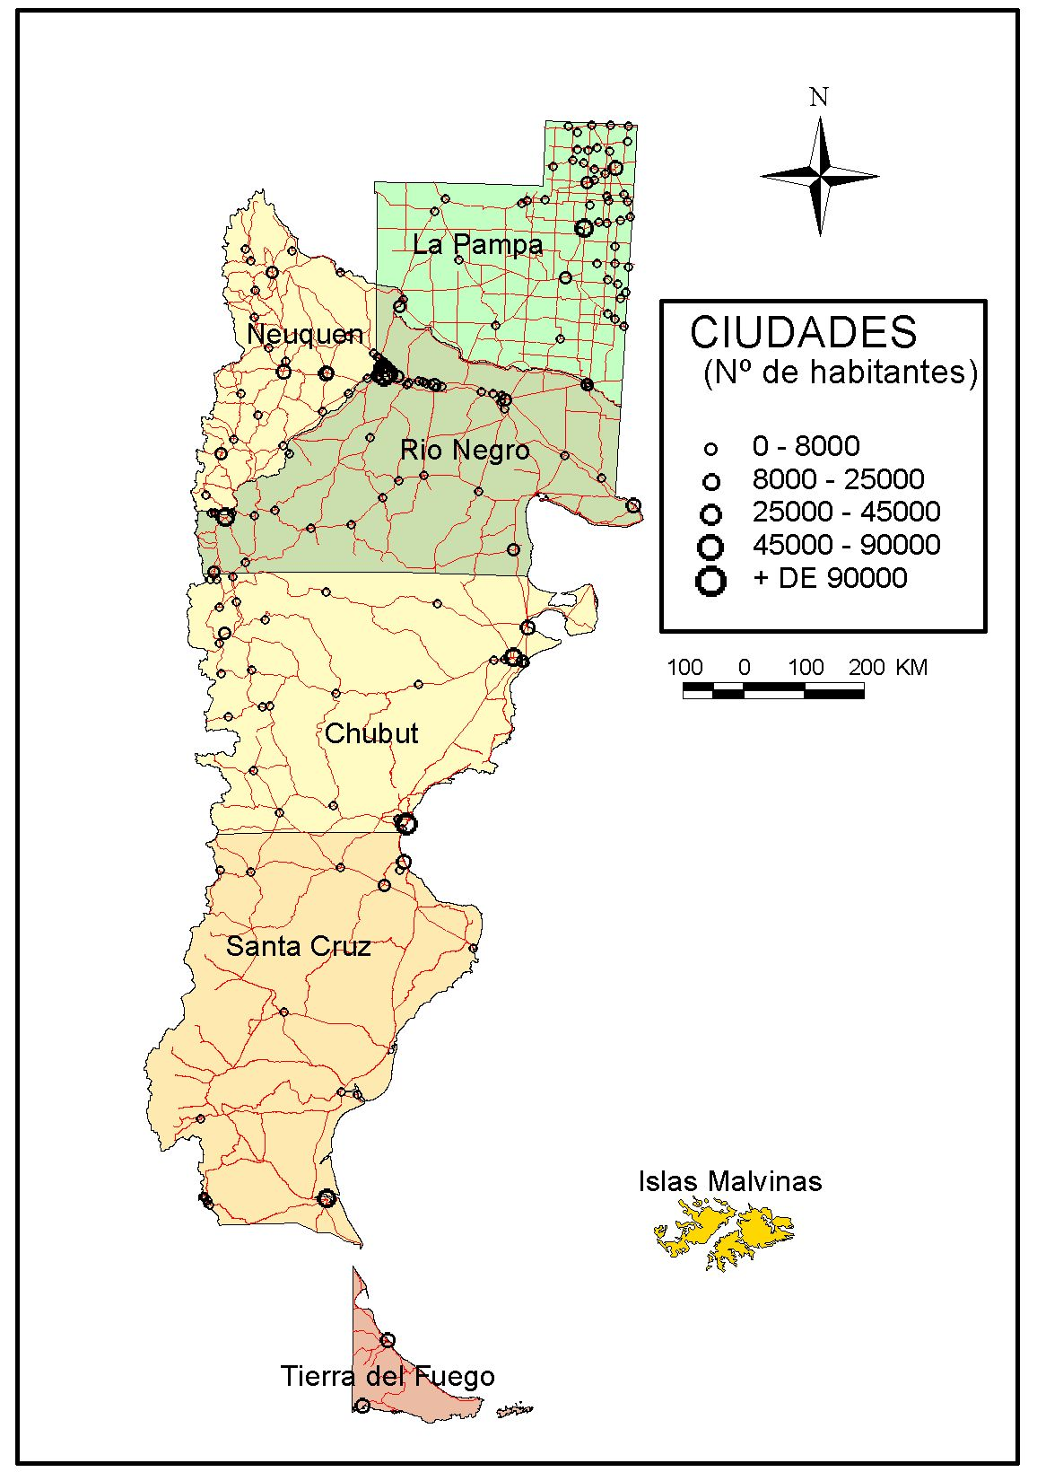
Mapa 1: Región Patagónica: núcleos urbanos
Fuente: CEIR
Dibujó: Germán Pérez 2009
También debemos recordar que desde 1995 en que se firmó el Acta Fundacional de Mercociudades, por medio de la cual se convoca a las ciudades para “consolidar una visión de ciudadanía que partiera desde las sociedades locales” hasta la creación del FCCR, el proceso de constitución de esta red fue avanzando y solidificándose. Al año 2006 estaban articuladas a la red 181 municipios. La conformación del FCCR se propuso “llenar de ciudadanía al Mercosur” e iniciar los pasos para construir un “nosotros regional”, buscando una mayor participación de la sociedad en la construcción del Mercosur y la emergencia de una identidad que trascendiera lo nacional. (Tedeschi Cano, G.; Perren, J.; 2009: en prensa)
En paralelo a este proceso, también en el mismo año, municipios neuquinos y rionegrinos (13) se asociaron en una red: Allen, Añelo; Campo Grande; Centenario; Cinco Saltos; Cipolletti; Contralmirante Cordero; Fernández Oro; Neuquén; Plottier; San Patricio del Chañar; Senillosa y Vista Alegre. El propósito es asociarse por “decisión política y participativa para trabajar por y para la región” a partir del tratamiento conjunto de problemas comunes.
Esta acción fue planteada como un medio para lograr la integración regional; los municipios comparten la idea que sin ciudadanía no hay integración viable en consecuencia el Asociativismo debe convertirse en una cuestión de Estado para trascender más allá de los gobiernos. Su Estatuto fundacional se propone regular la gestión de la Asociación, la que estará a cargo del Ente Intermunicipal, ejecutor de las políticas públicas que se proponen. Dispone de un Órgano de conducción a cargo del Consejo de Intendentes; un Órgano de Dirección y Administración y Comisiones Técnicas. Los temas y comisiones en funcionamiento se proponen abordar los problemas ligados a: Tránsito y transporte; Cultura; Deporte; Juventud; Medio Ambiente; Desarrollo local; Acción política y Planificación estratégica del Turismo.
Lo medular de esta Asociación es que fue pensada como una construcción desde abajo, con el ciudadano, bajo la convicción que “sin gente” no hay integración posible (Declaración del Intendente de la ciudad de Neuquén, Lic. Farizano en la Sesión de debate sobre Mercosur: la integración regional como centro. 17/10/2008, UNCo. CEIR, Neuquén).
Recientemente fue presentada en la Legislatura neuquina, en presencia de los vicegobernadores de Neuquén y Río Negro, el proyecto de ley de asociativismo municipal de la provincia similar a la sancionada por la Legislatura de Río Negro hace unos meses atrás. Esta norma dará marco legal a las comunas que deseen asociarse. También destaca la confluencia pluripartidaria de apoyo al proyecto y el apoyo político de los gobiernos nacionales y provinciales involucrados. Los primeros temas a tratar en el ámbito nacional por su dependencia, en alianza con Río Negro, serán la promoción del Tren del Valle, como alternativa de transporte interurbano de pasajeros; políticas de promoción turística y de servicios, entre los más importante (Diario Río Negro, 28 de abril de 2009).
Esta acción constituye una transformación a escala local que supone cambios estructurales; es decir, cambios que trascienden las gestiones coyunturales de gobiernos, subnacionales y municipales. En primer término, la asociación de municipios lleva a renovar las formas de gestión administrativa y a cambios en las modalidades de trabajo, ya que se busca intervenir en problemas comunes de manera conjunta. En segundo término, la apertura del territorio ejidal más allá de sus tradicionales límites político administrativo sobre el que se sostiene el proceso asociativo, instala en el escenario local la posibilidad de aplicar una visión de la realidad a escala micro regional. Este hecho es de gran trascendencia, porque se verifica la existencia del movimiento integracionista a escala local, a escala del ciudadano, del cotidiano. E introduce en las ciudades la oportunidad de ejercer un trabajo conjunto y horizontal, entre las comunidades asociadas, que posibilitará diseñar proyectos de región a largo plazo, compartido y consensuado por sus miembros.
“El Asociativismo es un proceso de desarrollo organizacional que, como tal, involucra compromisos, niveles básicos de confianza, liderazgo, trabajo en redes, visiones, estrategias, proyectos y otros elementos” (Subdere. Chile, citado por Morete, Nicolás, s/p). Es un proceso que construye nuevas territorialidades, en las que es posible la participación ciudadana. La red de Mercociudades surgió como un reclamo para integrarse al proceso, incidir en el y en su institucionalidad. Como bien señalan Ferraro y Rodríguez, construir institucionalidad es construir integración (Ferrraro, D. Rodríguez, J. 2008:269).
Final para seguir pensando
Hablar de integración desde las más variadas perspectivas y aristas, conduce a generar conocimiento sobre un concepto que está representando el movimiento que siguen hoy los Estados del mundo y los gobiernos subnacionales y subprovinciales. En este movimiento los ciudadanos no pueden quedar al margen porque son parte de ese proceso; se necesita construir un movimiento político basado en el conocimiento; generador de opinión pública calificada, que pueda disentir sobre las formas en que se llevan a cabo esos procesos y que tengan la libertad de elegir a sus representantes. Como señala Deisy Ventura “….generar un consenso que conciba a la propia integración como una política de Estado” (Botto, 2007:73). Aquí es central la decisión política de asumir un concepto de integración que sea social, participativa e inclusiva.
Así la integración adquirirá legitimación democrática al coincidir las decisiones que se toman a escala supranacional (los Estados miembros nucleados en Mercosur) y quienes se ven afectados por ellas. La coexistencia de las formaciones supranacionales o macroregionales (Mercosur) que demandan coordinación de acciones para la integración produce indefectiblemente una cesión de soberanía (parcial o total según los casos) hacia esos ámbitos, y por otro lado “sustraen de la arena de formación de opinión y de voluntades decisiones políticas que pertenecen exclusivamente al ámbito nacional” (Habermas, 2000:124). Pienso que las formaciones regionales subnacionales, es decir las regiones, pueden (y deben) convertirse en “arena de formación de opinión” calificada si los gobiernos asumen políticas en esa dirección. Pareciera que, en el área que he presentado, hay un reciente movimiento en marcha hacia la integración en sentido amplio, es decir, con la ciudadanía incluida. Este movimiento es el que se concretó en la Asociación de municipios. Concluyo con un interrogante ¿podremos considerar a la integración regional como un instrumento de ciudadanía?
Bibliografía
ARONSON, Perla (coordinadora) (2007) Notas para el estudio de la globalización. Un abordaje multidimensional de las transformaciones sociales contemporáneas.Buenos aires. Editorial Biblos, intertextos.
BENEDETTI; Alejandro (2009) Los usos de la categoría región en el pensamiento geográfico Argentino. Scripta Nova. Revista electrónica de Geografía y Ciencias Sociales. Universidad de Barcelona.
BOTTO, Mercedes (coord.) (2007) “El uso del conocimiento en las negociaciones comerciales internacionales” en Saber y política en América Latina. Buenos Aires. Ed. Prometeo (libros), Flacso.
DEMATTEIS, Giuseppe (2002) “De las regiones áreas a las regiones red. Formas emergentes de gobernabilidad regional” en Subirats, Joan (coordinador) Redes, territorios y gobierno. Nuevas respuestas locales a los retos de la globalización. Diputació Barcelona. Xarxa de municipis.
ELÍAS de CASTRO, Iná (1993) “Problemas e alternativas metodológicas para a regiao e para o lugar” en O Novo Mapa do Mundo. Natureza e sociedade de hoje: uma leitura geográfica. Sao Paulo. Hucitec-Anpur
(1995) “O problema da escala” en Geografía: Conceitos e temas. Río de Janeiro. Editora Bertrand Brasil S.A.
(1997) “Solidaridade territorial e representacao. Novas questoes para o pacto federativo nacional”. VI Encuentro de Geógrafos de América Latina. Buenos Aires. 17-21 de marzo de 1997.
FERRARO, Daiana; Jesús RODRÍGUEZ (2008) “Construir institucionalidad es construir integración” en La mirada local “Los desafíos de la integración regional en Mercosur. Seminario Taller. Tandil, 8 y 9 de mayo, Argentina. OCD Observatorio de Cooperación Descentralizada. http:/www.observ.ocd.org/ [consultado el 28-04-09]
FERRERO, Mariano (2006) “La glocalización en acción: regionalismo y paradiplomacia en Argentina y el Cono Sur Latinoamericano”. Revista electrónica de estudios internacionales, N° 11. http//www.reei.org/reei%2011/M.Ferrero(reei11).pdf>. [consultado el 28-04-09]
GALLI, Carlos (2002) Espacios políticos. La edad moderna y la edad global. Léxico de política. Buenos Aires, Ed. Nueva Visión.
GONZALEZ, Sara ( )”Geografía escalar del capitalismo actual”. Scripta Nova. Revista Electrónica de Ciencias Sociales.
HABERMAS, Jürgen (2000) “El Estado - nación europeo y las presiones de la globalización” en El nacionalismo en tiempos de globalización. New Left Review. Madrid, España. Ediciones Akal, S.A.
HAESBAERT, Rogério (2004) O mito da desterritorializacao. Do “Fim dos Territórios” a Multiterritorialidade. Rio de Janeiro. Editora Bertrand Brasil.
LAURÍN, Alicia (2008) “Nuevas territorialidades del proceso de integración regional. Buenos Aires” en Cuadernos de Investigación del CEINLADI. Centro de Investigación en Estudios Latinoamericanos para el desarrollo y la Integración. Universidad de Buenos Aires. Facultad de Ciencias Económicas.
LAURÍN, Alicia (2008) “Política subnacional e integración regional: avances desde la Geografía Política”. XII Encuentro de Geógrafos de América Latina “Caminando por una América Latina en transformación. Montevideo. 3 al 7 de abril de 2009. Inédito.
LÓPEZ BIDONE, E.:”Una nueva estrategia para el Mercosur” en Observatorio de la Economía Latinoamericana N° 71. Diciembre 2006. Accesible a texto completo en http://www.eumed.net/cursecon/ecolat/ar/
MUFFE, Chantal (2007) En torno a lo político. Buenos Aires. FCE. Versión original en ingles, 2005.
ORTIZ, Renato (1996) Otro Territorio. Ensayos sobre el mundo contemporáneo. Universidad Nacional de Quilmes. Buenos Aires.
RODRÍGUEZ BLANCO, Maricel; Grabiel ENTÍN; Darío RODRÍGUEZ (2004) “Ciudadanía y exclusión: un problema para el análisis del voto” en Cheresky y Blanquer ¿Qué cambió en la política argentina?. Buenos Aires. Universidad de Buenos Aires. Facultad de Ciencias Sociales. Instituto de Investigaciones Gino Germani. IAEAL. Homo Sapiens Ed.
SÁNCHEZ, Joan-Eugeni (1992) Geografía Política. Barcelona. Editorial Síntesis.
STÄHLI, Jorge (2003) “Región Centro. Un horizonte posible a cuatro años de su creación” en Construyendo la Región. AAVV. Universidad Nacional de Rosario. Compilación Secretaría de Acción Social y Gremial. Programa de Asuntos Públicos. Oficina Región Centro. Rosario. Argentina.
TEDESCHI CANO, Gabriela; Perren, Joaquín (2009) El Mercosur desde los gobiernos locales. Una aproximación a la historia de la Red de Mercociudades. UNComahue. Neuquén. Argentina. En prensa.

Docente e investigadora. Universidad Nacional del Comahue. Departamento de Geografía. Directora del Centro de Estudios de Integración Regional. Directora del Proyecto de Investigación “Política Subnacional y MERCOSUR: Patagonia en el proceso de integración regional”
El criterio de representación con proporcionalidad atenuada se basa en el volumen de población de cada país; la representación es decreciente, es decir, el número de escaños disminuye a mayor tamaño poblacional. Hay un umbral mínimo de 18 representaciones y un umbral superior determinado por los Estados que cuentan con volúmenes desde 15 millones y menos de 120 millones. Así Paraguay y Uruguay contarían con 18 parlamentarios regionales, la Argentina con una representación de 43 parlamentarios y Brasil con 75 parlamentarios (Realidad Económica 243, pág. 138. 1° abril al 15 de mayo de 2009)
Los considerandos del Tratado de Asunción reafirman “su voluntad política de dejar establecidas las bases para una unión más estrecha entre sus pueblos, con la finalidad de alcanzar los objetivos…” que se plantean los Estados firmantes del acuerdo. Por su parte el Tratado de la Región Patagónica fundamenta la integración regional para reafirmar la identidad patagónica, “con la intención de promover acciones concretas de complementación que potencien el desarrollo de nuestros pueblos, asumiendo el compromiso y la responsabilidad de generar condiciones superadoras del actual estado de la región”
El artículo 5° del Tratado de la Región de la Patagonia, establece el “reconocimiento de la existencia de dos sub-regiones: Patagonia Sur y Patagonia Norte”. Si bien no hace referencia a las provincias que integran cada sub-región, asumimos que a la primera pertenecen las provincias de Tierra del Fuego, Antártida e Islas del Atlántico Sur; Santa Cruz y Chubut; y a la segunda las provincias de Río Negro, Neuquén y La Pampa.
Esta afirmación se fundamenta en las expresiones de los mandatarios firmantes del Tratado de creación de la región: “Nosotros los gobernadores de las provincias de la Patagonia argentina; por el mandato y la responsabilidad otorgada por la soberana voluntad de nuestros pueblos; en la absoluta convicción que los estados provinciales que representamos, forman parte indisoluble, solidaria e integrada de la nación Argentina;…” Acordamos, artículo segundo: La región tendrá como objetivo general proveer al desarrollo humano y al progreso económico y social, fortaleciendo las autonomías (el resaltado es propio) provinciales en la determinación de las políticas nacionales, en la disponibilidad de sus recursos y el acrecentamiento de su potencial productivo, conservando la existencia de beneficios diferenciales que sostengan el equilibrio regional”. Tratado de la Región de la Patagonia.
Debemos señalar que la regionalización que se inicia con la reforma constitucional de 1994 muestra varias diferencias en relación con la experiencia regionalista argentina. Como se sabe, la regionalización de los años 60 y 70 se caracterizó por depender de los órganos de planificación del gobierno central. Las regiones fueron diseñadas por aquellos organismos, aplicando programas de alcance nacional a partir del diagnóstico económico que registraban. La delimitación de las regiones se correspondía con las divisiones político administrativas de cada provincia. Y éstas eran la base de la región para el desarrollo. El propósito era lograr una integración desconcentrada. (Laurín, 2008:4). Como se ve los estados subnacionales recibían la región ya constituida y sobre ellas el Estado central definía políticas de desarrollo que poco se preocupaba por controlar. En este punto, Ferrero (op.cit) introduce la distinción entre política regionalista desde arriba hacia abajo y desde abajo hacia arriba. La primera la denomina regionalización, esta sería la que se aplicó en el período señalado; la segunda la identifica como regionalismo, en coincidencia con la iniciada en 1994.

